**TRƯỜNG ĐẠI HỌC CÔNG NGHIỆP HÀ NỘI**

**KHOA CÔNG NGHỆ THÔNG TIN**

**======***======**

**BÁO CÁO BÀI TẬP LỚN THUỘC HỌC PHẦN**

**THIẾT KẾ PHẦN MỀM**

**THIẾT KẾ WEBSITE MIXISHOP**

**GVHD** **:** Ths. Nguyễn Thị Thanh Huyền

**Lớp** **:** 2024IT6096004

**Nhóm** **:** 8

**Thành** **viên:** Phạm Văn Tùng - 2022605134

Nguyễn Anh Tuấn - 2022603876

Ngô Hữu Tùng - 2022604648

Đỗ Thị Minh - 2022605110

Trần Lê Khánh Vinh - 2022603958

HÀ NỘI, NĂM 2024

**Mục Lục**

LỜI MỞ ĐẦU 1

Chương 1. Mô tả chức năng và dữ liệu 2

1.1 Biểu đồ use case 2

1.1.1 Các use case phần front-end 3

1.1.2 Các use case phần back-end 5

1.2. Biểu đồ thực thể liên kết 6

1.3 Mô tả chi tiết các use case 6

1.3.1 Mô tả use case tìm kiếm sản phẩm (Nguyễn Anh Tuấn) 6

1.3.2 Mô tả use case đánh giá sản phẩm (Trần Lê Khánh Vinh) 7

1.3.3 Mô tả use case quản lý giỏ hàng (Đỗ Thị Minh) 9

1.3.4 Mô tả use case đặt hàng (Ngô Hữu Tùng) 10

1.3.5 Mô tả use case đăng ký (Phạm Văn Tùng) 12

1.3.6 Mô tả use case bảo trì sản phẩm (Phạm Văn Tùng) 13

1.3.7 Mô tả use case bảo trì danh mục (Ngô Hữu Tùng) 15

1.3.8 Mô tả use case quản lý đơn hàng (Nguyễn Anh Tuấn) 17

1.3.9 Mô tả use case quản lý khách hàng (Đỗ Thị Minh) 19

1.3.10 Mô tả use case quản trị tài khoản admin (Trần Lê Khánh Vinh) 21

Chương 2. Phân tích use case 23

2.1 Phân tích các use case 23

2.1.1 Phân tích use case xem tìm kiếm sản phẩm (Nguyễn Anh Tuấn) 23

2.1.2 Phân tích use case đánh giá sản phẩm (Trần Lê Khánh Vinh) 24

2.1.3 Phân tích use case quản lý giỏ hàng (Đỗ Thị Minh) 27

2.1.4 Phân tích use case đặt hàng (Ngô Hữu Tùng) 30

2.1.5 Phân tích use case đăng kí (Phạm Văn Tùng) 33

2.1.6 Phân tích use case bảo trì sản phẩm (Phạm Văn Tùng) 35

2.1.7 Phân tích use case bảo trì danh mục (Ngô Hữu Tùng) 38

2.1.8 Phân tích use case quản lý đơn hàng (Nguyễn Anh Tuấn) 41

2.1.9 Phân tích use case quản lý khách hàng (Đỗ Thị Minh) 44

2.1.10 Phân tích use case quản trị tài khoản admin (Trần Lê Khánh Vinh) 47

2.2 Các biểu đồ tổng hợp 50

2.2.1 Biểu đồ các lớp Entity của hệ thống 50

2.2.2 Biểu đồ các lớp phân tích của hệ thống 50

Chương 3. Thiết kế giao diện 52

3.1 Thiết kế giao diện cho các use case 52

3.1.1 Giao diện tìm kiếm sản phẩm (Nguyễn Anh Tuấn) 52

3.1.2 Giao diện đánh giá sản phẩm (Trần Lê Khánh Vinh) 53

3.1.3 Giao diện quản lý giỏ hàng (Đỗ Thị Minh) 54

3.1.4 Giao diện đặt hàng (Ngô Hữu Tùng) 54

3.1.5 Giao diện đăng kí (Phạm Văn Tùng) 54

3.1.6 Giao diện bảo trì sản phẩm (Phạm Văn Tùng) 54

3.1.7 Giao diện bảo bảo trì danh mục (Ngô Hữu Tùng) 56

3.1.8 Giao diện quản lý đơn hàng (Nguyễn Anh Tuấn) 56

3.1.9. Giao diện quản lý khách hàng (Đỗ Thị Minh) 57

3.1.10 Giao diện quản trị tài khoản admin (Trần Lê Khánh Vinh) 57

3.2 Các biểu đồ tổng hợp 57

3.2.1 Biểu đồ điều hướng màn hình của nhóm use case chính 57

3.2.2 Biểu đồ điều hướng màn hình của nhóm use case thứ cấp 57

# LỜI MỞ ĐẦU

Nay, thời đại công nghệ 4.0, tất cả đang tập trung vào sự phát triển của công nghệ, những gì liên quan đến hệ thống không gian mạng. Công nghệ đã và đang có những tác động và tạo ảnh hưởng đến toàn bộ các ngành nghề và lĩnh vực. Nổi bật trong đó thì lĩnh vực thương mại điện tử có vị trí vô cùng quan trọng. Để xây dựng được một website thương mại online thu hút khách hàng và đem lại hiệu quả cao thì một trong những bước quan trọng đó là thiết kế phần mềm website đó để việc xây dựng trang web trở nên hoàn thiện, đầy đủ hơn.

Qua những bài học và sự hướng dẫn tận tình của Ths. Nguyễn Thị Thanh Huyền mà nhóm chúng em đã tiến hành thực hiện bản báo cáo bài tập lớn phân tích thiết kế phần mềm trang web với chủ đề “Thiết kế Website Mixishop”. Chúng em sẽ phân tích kiến trúc, thiết kế và tính năng của trang web này, từ đó đưa ra đánh giá về mặt chất lượng và hiệu quả.

Chúng em hy vọng rằng dự án này sẽ đóng góp vào việc nghiên cứu và phát triển phần mềm trên nền tảng thương mại điện tử, đồng thời cũng mang lại cho người đọc thông tin hữu ích về phân tích thiết kế phần mềm.

Nhóm chúng em xin chân thành cảm ơn!!!

# Chương 1. Mô tả chức năng và dữ liệu

## Biểu đồ use case

### Các use case phần front-end

1. Xem danh mục sản phẩm: Cho phép khách hàng xem danh mục các sản phẩm.
2. Tìm kiếm sản phẩm: Cho phép khách hàng tìm kiếm thông tin về sản phẩm quan tâm.
3. Xem sản phẩm theo danh mục: Cho phép khách hàng xem các sản phẩm theo từng loại danh mục.
4. Xem sản phẩm theo giá: Cho phép khách hàng xem sản phẩm theo phạm vi giá được lựa chọn.
5. Xem chi tiết sản phẩm: Cho phép khách hàng xem thông tin chi tiết của từng sản phẩm.
6. Đánh giá sản phẩm: Cho phép khách hàng đánh giá sản phẩm.
7. Quản lí giỏ hàng: Cho phép khách hàng xóa một mặt hàng trong giỏ, sửa số lượng hàng trong giỏ.
8. Đặt hàng: Cho phép khách hàng đặt mua các mặt hàng có trong giỏ hàng.
9. Đăng ký: Cho phép khách hàng đăng ký tài khoản để mua hàng, đánh giá sản phẩm.
10. Đăng nhập: Cho phép khách hàng đăng nhập tài khoản để mua, đánh giá giá sản phẩm.

### Các use case phần back-end

1. Bảo trì sản phẩm: Cho phép người quản trị xem, thêm, sửa, xóa thông tin trong bảng SAN_PHAM
2. Bảo trì danh mục: Cho phép người quản trị xem, thêm, sửa, xóa thông tin trong bảng DANH_MUC
3. Quản lí đơn hàng (xem đơn hàng, xem chi tiết đơn hàng, sửa trạng thái đơn hàng): Cho phép người quản trị xem thông tin trong bảng DON_HANG và bảng CHI_TIET_DON_HANG, sửa trạng thái của đơn hàng trong bảng DON_HANG, xóa thông tin trong bảng DON_HANG và CHI_TIET_DON_HANG
4. Quản lí khách hàng (xem khách hàng, xem chi tiết khách hàng, sửa, xóa thông tin khách hàng): Cho phép người quản trị xem, sửa, xóa thông tin chi tiết của khách hàng đặt mua sản phẩm từ bảng NGUOI_DUNG
5. Quản trị tài khoản admin: Cho phép người quản trị xem, cập nhật thông tin của tài khoản trong bảng NGUOI_DUNG
6. Đăng nhập: Cho phép người quản trị đăng nhập vào hệ thống.

## 1.2. Biểu đồ thực thể liên kết

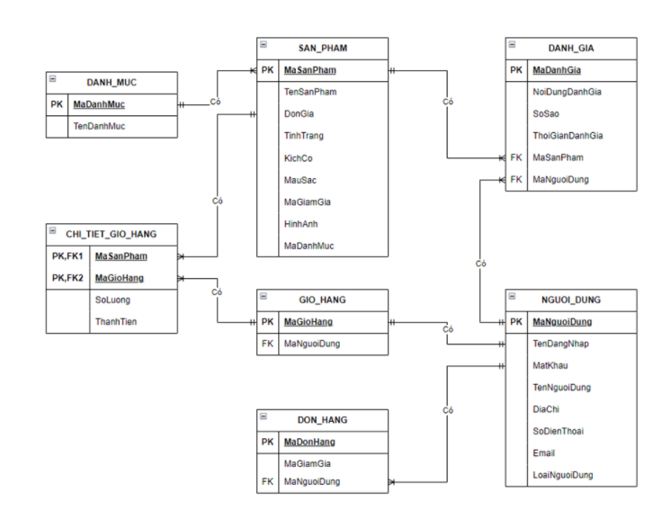

## Mô tả chi tiết các use case

### 1.3.1 Mô tả use case tìm kiếm sản phẩm (Nguyễn Anh Tuấn)

Tên Use Case: Tìm kiếm sản phẩm.

Mô tả vắn tắt: Use case này cho phép khách hàng tìm kiếm sản phẩm trên hệ thống.

* Luồng sự kiện:
  + Luồng cơ bản:

Use case này bắt đầu khi khách hàng kích vào biểu tượng “tìm kiếm” và nhập tên sản phẩm cần tìm. Hệ thống sẽ lấy thông tin các sản phẩm có chứa từ khóa tìm kiếm: tên sản phẩm từ bảng SAN_PHAM rồi hiển thị ra màn hình. Use case này kết thúc.

* + Luồng rẽ nhánh:

1. Tại bất kì thời điểm nào trong quá trình thực hiện use case nếu không kết nối được với cơ sở dữ liệu thì hệ thống sẽ hiển thị thông báo “Lỗi kết nối!” và use case kết thúc.
2. Tại bước 1 trong luồng cơ bản nếu khách hàng không nhập từ khoá vào thanh tìm kiếm và nhập tên sản phẩm tìm kiếm thì hệ thống sẽ không hiển thị sản phẩm nào. Use case này kết thúc.
3. Tại bước 1 trong luồng cơ bản nếu từ khoá được tìm kiếm không tồn tại trong hệ thống thì không hiển thị sản phẩm nào cả. Use case kết thúc.

* Các yêu cầu đặc biệt:

Không có.

* Tiền điều kiện:

Không có.

* Hậu điều kiện:

Không có.

* Điểm mở rộng:

Không có.

### Mô tả use case đánh giá sản phẩm (Trần Lê Khánh Vinh)

Tên Use Case: Đánh giá sản phẩm

Mô tả vắn tắt: Use case này cho phép khách hành đánh giá sản phẩm.

* Luồng sự kiện:
  + Luồng cơ bản:

1. Use case này bắt đầu khi khách hàng kích vào “Đánh giá”. Hệ thống sẽ lấy thông tin từ bẳng DANH_GIA, NGUOI_DUNG, SAN_PHAM và hiển thị danh sách tên người dánh giá, nội dung đánh giá, số sao và thời gian đánh giá và hiển thị lên màn hình.
2. Đánh giá
3. Khách hàng có thể chọn số sao đánh giá bằng cách chọn các biểu tượng từ 1 “sao” đến 5 “sao” được hiển thị trên màn hình.
4. Khách hàng viết nhận xét và bấm “Đăng” hệ thống sẽ lưu đánh giá của khách hàng, hiển thị thông báo và hiển thị lại danh sách đánh giá sau khi thêm đánh giá mới. Use case kết thúc
   * Luồng rẽ nhánh:
5. Tại bất kì thời điểm nào trong quá trình thực hiện use case nếu không kết nối được với cơ sở dữ liệu thì hệ thống sẽ hiển thị thông báo “Lỗi kết nối!” và use case kết thúc.
6. Tại bước 2a nếu khách hàng không chọn sao nào thì hệ thống sẽ hiển thị thông báo “Vui lòng chọn một mức đánh giá”.

* Các yêu cầu đặc biệt:

Usecase yêu cầu người dùng đăng nhập tài khoản.

* Tiền điều kiện:

Khách hàng phải chọn 1 sản phẩm để đánh giá.

* Hậu điều kiện:

Nếu use case kết thúc thành công thì thông tin đánh giá của người dùng được lưu vào cơ sở dữ liệu.

* Điểm mở rộng:

Không có.

### Mô tả use case quản lý giỏ hàng (Đỗ Thị Minh)

Tên Use Case: Quản lý giỏ hàng

Mô tả vắn tắt: Use case này cho phép khách hàng xem và quản lý giỏ hàng của mình.

* Luồng sự kiện:
  + Luồng cơ bản:

1. Use case này bắt đầu khi khách hàng kích vào vào nút “Giỏ hàng” trên góc phải thanh chức năng trên cùng. Hệ thống lấy thông tin về các sản phẩm từ bảng GIO_HANG, CHI_TIET_GIO_HANG, SAN_PHAM và hiển thị thông tin gồm: hình ảnh sản phẩm, tên, số lượng, thành tiền của từng sản phẩm hiển thị lên màn hình.
2. Thay đổi số lượng của từng sản phẩm: Khách hàng kích vào nút “+”/“-” ở mục số lượng thì hệ thống sẽ tăng/giảm số lượng sản phẩm và cập nhật lại số lượng sản phẩm trong cơ sở dữ liệu.
3. Xóa sản phẩm: Khách hàng nhấn vào nút “X”, hệ thống sẽ xóa sản phẩm khỏi giỏ hàng và hiển thị thông tin sản phẩm giỏ hàng sau khi xóa. Use case kết thúc.
   * Luồng rẽ nhánh:
4. Tại bước 1 trong các luồng cơ bản khi khách hàng chưa bất kì thêm sản phẩm nào qua use case “thêm sản phẩm vào giỏ hàng” hệ thống sẽ đưa ra màn hình thông báo “Chưa có sản phẩm nào trong giỏ hàng”, khách hàng kích vào nút “Quay lại cửa hàng” góc giữa bên dưới, use case này kết thúc.
5. Tại bước 3 khi khách hàng xóa hết sản phẩm hệ thống sẽ đưa ra màn hình thông báo “Chưa có sản phẩm nào trong giỏ hàng”, khách hàng kích vào nút “Quay lại trang chủ” góc dưới hoặc “Trở về” trên góc trái trên cùng thì hệ thống sẽ trở về trang chủ, use case này kết thúc.
6. Tại bất kỳ thời điểm nào trong quá trình thực hiện use case nếu không kết nối được với cơ sở dữ liệu thì hệ thống sẽ hiển thị một thông báo “lỗi kết nối” và use case kết thúc.

* Các yêu cầu đặc biệt:

Use case yêu cầu người dùng đăng nhập.

* Tiền điều kiện:

Khách hàng cần có tối thiểu một sản phẩm trong giỏ hàng thì mới thực hiện được use case “quản lý giỏ hàng”.

* Hậu điều kiện:

Nếu use case này kết thúc thành công thì thông tin chi tiết của giỏ hàng sẽ được lưu vào cơ sở dữ liệu.

* Điểm mở rộng:

Không có.

### Mô tả use case đặt hàng (Ngô Hữu Tùng)

Tên Use Case: Đặt hàng.

Mô tả vắn tắt: Use case này cho phép khách hàng mua sản phẩm của cửa hàng.

* Luồng sự kiện:
  + Luồng cơ bản:

1. Khách hàng nhấn vào nút “Thêm vào giỏ hàng” của một hoặc nhiều sản phẩm khác. Hệ thống sẽ lấy thông tin các sản phẩm gồm: mã sản phẩm, tên sản phẩm, giá tiền, màu sắc và ảnh minh họa từ bảng SAN_PHAM, hệ thống sẽ lấy thông tin người dùng gồm mã người dùng trong bảng NGUOI_DUNG rồi tạo một mã giỏ hàng mới và lưu thông tin vào bảng GIO_HANG gồm mã đơn hàng và mã người dùng, sau đó hệ thống lưu các sản phẩm được thêm vào bảng CHI_TIET_GIO_HANG gồm: mã sản phẩm, mã đơn hàng, số lượng, thành tiền và hiển trị trong giỏ hàng.
2. Khách hàng tích một, nhiều ô tương ứng với sản phẩm, sau đó nhấn vào nút” Tiến hành thanh toán”. Hệ thống hiển thị sẽ gửi thông báo xác nhận.
3. Khách hàng tích vào “Tôi đã đọc và đồng ý với [điều khoản và điều kiện](https://shop.mixigaming.com/dieu-khoan/) của website” và nhấn nút “Đặt hàng”. Hệ thống hiển thị thông tin ở 3 bảng SAN_PHAM, KHACH_HANG, CHI_TIET_GIO_HANG lên màn hình gồm: mã đơn hàng, họ và tên người đặt hàng, số điện thoại, email, địa chỉ nhận sản phẩm, hình thức thanh toán, tổng tiền, tên sản phẩm, màu sắc, số lượng, giá sản phẩm, sau đó hệ thống sẽ tạo mã đơn hàng mới và lưu thông tin gồm mã người dùng, mã đơn hàng vào bảng DON_HANG và thông báo đặt thành công. Use case kết thúc.
   * Luồng rẽ nhánh:
4. Tại bước 2 trong luồng cơ bản khi khách hàng không điền thông tin (Họ tên, số điện thoại có 10 chữ số hoặc gmail). Hệ thống hiển thị thông báo “……. Là mục bắt buộc” ở góc trên bên trái màn hình.
5. Tại bước 3 trong luồng cơ bản khi khách hàng không tích vào “ Tôi đã đọc và đồng ý với [điều khoản và điều kiện](https://shop.mixigaming.com/dieu-khoan/) của website” và nhấn nút “Đặt hàng” thì hệ thông sẽ hiển thị thông báo “Vui lòng đọc và đồng ý điều khoản và điều kiện để tiếp tục đặt hàng.” ở góc trên bên trái màn hình.
6. Tại bất kỳ thời điểm nào trong quá trình thực hiện use case nếu không kết nối được với cơ sở dữ liệu thì hệ thống sẽ hiển thị một thông báo lỗi và use case kết thúc.

* Các yêu cầu đặc biệt:

Không có.

* Tiền điều kiện:

Phải nhấn chọn sản phẩm hoặc nhấn vào “Giỏ hàng” trước khi tiến hành mua hàng.

* Hậu điều kiện:

Nhân viên cửa hàng gọi điện cho khách hàng để xác nhận mua hàng lần cuối trước khi lên đơn.

* Điểm mở rộng:

Không có.

### Mô tả use case đăng ký (Phạm Văn Tùng)

**Tên Use Case**: Đăng ký tài khoản  
 **Mô tả vắn tắt**: Use case này cho phép khách hàng tạo tài khoản mới trên hệ thống.

* Luồng sự kiện:
  + Luồng cơ bản:
  1. Use case bắt đầu khi khách hàng nhấn vào nút "Đăng ký" trên trang chủ.
  2. Hệ thống hiển thị màn hình đăng kí đăng ký, yêu cầu khách hàng nhập thông tin: họ, tên, số điện thoại, email và mật khẩu.
  3. Khách hàng nhập đầy đủ thông tin và nhấn nút "Đăng ký". Hệ thống sẽ kiểm tra xem thông tin có hợp lệ không (email không trùng lặp, mật khẩu đúng định dạng). Sau đó hệ thống lưu thông tin khách hàng mới vào bảng NGUOI_DUNG và hiển thị thông báo đăng ký thành công. Use case kết thúc.
* Luồng rẽ nhánh:
  1. Nếu email đã tồn tại trong hệ thống, hệ thống sẽ hiển thị thông báo "Email đã được sử dụng.".
  2. Nếu mật khẩu không đúng định dạng (quá ngắn hoặc không đủ ký tự đặc biệt), hệ thống sẽ hiển thị thông báo yêu cầu sửa lại mật khẩu.
  3. Nếu không kết nối được với cơ sở dữ liệu, hệ thống sẽ hiển thị thông báo "Lỗi kết nối".

Các yêu cầu đặc biệt: Không có.

Tiền điều kiện: Không có.

Hậu điều kiện: Nếu use case kết thúc thành công, tài khoản mới sẽ được lưu vào cơ sở dữ liệu và khách hàng có thể đăng nhập vào hệ thống.

Điểm mở rộng: Không có.

### Mô tả use case bảo trì sản phẩm (Phạm Văn Tùng)

Tên Use Case: Bảo trì sản phẩm

Mô tả vắn tắt: Use case này cho phép người quản trị xem, thêm, sửa và xóa các sản phẩm trong bảng SAN_PHAM.

* Luồng sự kiện:
  + Luồng cơ bản:

1. Use case này bắt đầu khi người quản trị kích vào nút “Sản phẩm” trên menu quản trị. Hệ thống lấy thông tin chi tiết của các sản phẩm gồm: mã sản phẩm, tên sản phẩm, đơn giá, tình trạng, kích cỡ, màu sắc, mã giảm giá, hình ảnh, mã danh mục từ bảng SAN_PHAM trong cơ sở dữ liệu và hiển thị danh sách các sản phẩm lên màn hình.

2) Thêm sản phẩm:

A) Người quản trị kích vào nút “Thêm mới” trên cửa sổ danh sách sản phẩm. Hệ thống hiển thị màn hình yêu cầu nhập thông tin chi tiết cho sản phẩm gồm mã sản phẩm, tên sản phẩm, đơn giá, tình trạng, kích cỡ, màu sắc, mã giảm giá, hình ảnh, mã danh mục.

B) Người quản trị nhập thông tin của sản phẩm và kích vào nút “Tạo”. Hệ thống sẽ sinh một mã sản phẩm mới, tạo một sản phẩm trong bảng SAN_PHAM và hiển thị danh sách các sản phẩm đã được cập nhật.

3) Sửa sản phẩm:

A) Người quản trị kích vào nút “Sửa” trên một dòng sản phẩm. Hệ thống sẽ lấy thông tin cũ của sản phẩm được chọn gồm: mã sản phẩm, tên sản phẩm, đơn giá, tình trạng, kích cỡ, màu sắc, mã giảm giá, hình ảnh, mã danh mục từ bảng SAN_PHAM và hiển thị lên màn hình.

B) Người quản trị nhập thông tin mới cho tên sản phẩm, đơn giá, tình trạng, kích cỡ, màu sắc, mã giảm giá, hình ảnh, mã danh mục và kích vào nút “Cập nhật”. Hệ thống sẽ sửa thông tin của sản phẩm được chọn trong bảng SAN_PHAM và hiển thị danh sách SAN_PHAM đã cập nhật.

4) Xóa sản phẩm:

A) Người quản trị kích vào nút “Xóa” trên một dòng sản phẩm. Hệ thống sẽ hiển thị một màn hình yêu cầu xác nhận xóa.

B) Người quản trị kích vào nút “Đồng ý”. Hệ thống sẽ xóa sản phẩm được chọn khỏi bảng SAN_PHAM và hiển thị danh sách các sản phẩm đã cập nhật. Use case kết thúc.

* + Luồng rẽ nhánh:

1) Tại bước 2B hoặc 3B trong luồng cơ bản nếu người quản trị nhập thông tin sản phẩm không hợp lệ thì hệ thống sẽ hiển thị thông báo lỗi yêu cầu nhập lại. Người quản trị có thể nhập lại để tiếp tục hoặc kích vào nút “Hủy bỏ” để kết thúc.

2) Tại bước 2B hoặc 3B trong luồng cơ bản nếu người quản trị kích vào nút “Hủy bỏ” hệ thống sẽ bỏ qua thao tác thêm mới hoặc sửa chữa tương ứng và hiển thị danh sách các sản phẩm trong bảng SAN_PHAM.

3) Tại bước 4B trong luồng cơ bản nếu người quản trị kích vào nút “Không đồng ý” hệ thống sẽ bỏ qua thao tác xóa và hiển thị danh sách các sản phẩm trong bảng SAN_PHAM.

4) Tại bất kỳ thời điểm nào trong quá trình thực hiện use case nếu không kết nối được với cơ sử dữ liệu thì hệ thống sẽ hiển thị một thông báo lỗi và use case kết thúc.

* Các yêu cầu đặc biệt:

Use case này chỉ cho phép một số vai trò như người quản trị, người chủ hệ thống thực hiện.

* Tiền điều kiện:

Người quản trị cần đăng nhập với vai trò quản trị hệ thống trước khi có thể thực hiện use case.

* Hậu điều kiện:

Nếu use case kết thúc thành công thì thông tin về sản phẩm sẽ được cập nhập trong cơ sở dữ liệu.

* Điểm mở rộng:

Không có.

### Mô tả use case bảo trì danh mục (Ngô Hữu Tùng)

Tên Use Case: Bảo trì danh mục

Mô tả vắn tắt: Use case này cho phép người quản trị xem, thêm, sửa và xóa các danh mục sản phẩm trong bảng DANH_MUC.

* Luồng sự kiện:
  + Luồng cơ bản:

1) Use case này bắt đầu khi người quản trị kích vào nút “Danh mục” trên menu quản trị. Hệ thống lấy thông tin chi tiết của các danh mục gồm: Mã danh mục và tên danh mục từ bảng DANH_MUC trong cơ sở dữ liệu và hiển thị danh sách các danh mục sản phẩm lên màn hình.

2) Thêm danh mục:

A) Người quản trị kích vào nút “Thêm mới” trên cửa sổ danh sách danh mục. Hệ thống hiển thị màn hình yêu cầu nhập thông tin chi tiết cho danh mục gồm mã danh mục, tên danh mục.

B) Người quản trị nhập thông tin của danh mục và kích vào nút “Tạo”. Hệ thống sẽ sinh một mã danh mục mới, tạo một danh mục trong bảng DANH_MUC và hiển thị danh sách các danh mục đã được cập nhật.

3) Sửa danh mục:

A) Người quản trị kích vào nút “Sửa” trên một dòng danh mục. Hệ thống sẽ lấy thông tin cũ của danh mục được chọn gồm: tên danh mục từ bảng DANH_MUC và hiển thị lên màn hình.

B) Người quản trị nhập thông tin mới cho tên danh mục và nhấn nút “Cập nhật”. Hệ thống sẽ sửa thông tin của danh mục được chọn trong bảng DANH_MUC và hiển thị danh sách DANH_MUC đã cập nhật.

4) Xóa danh mục:

A) Người quản trị kích vào nút “Xóa” trên một dòng danh mục. Hệ thống sẽ hiển thị một màn hình yêu cầu xác nhận xóa.

B) Người quản trị kích vào nút “Đồng ý”. Hệ thống sẽ xóa danh mục được chọn khỏi bảng DANH_MUC và hiển thị danh sách các danh mục đã cập nhật. Use case kết thúc.

* + Luồng rẽ nhánh:

1) Tại bước 2B hoặc 3B trong luồng cơ bản nếu người quản trị nhập thông tin danh mục không hợp lệ thì hệ thống sẽ hiển thị thông báo lỗi yêu cầu nhập lại. Người quản trị có thể nhập lại để tiếp tục hoặc kích vào nút “Hủy bỏ” để kết thúc.

2) Tại bước 2B hoặc 3B trong luồng cơ bản nếu người quản trị kích vào nút “Hủy bỏ” hệ thống sẽ bỏ qua thao tác thêm mới hoặc sửa chữa tương ứng và hiển thị danh sách các danh mục trong bảng DANH_MUC.

3) Tại bước 4B trong luồng cơ bản nếu người quản trị kích vào nút “Không đồng ý” hệ thống sẽ bỏ qua thao tác xóa và hiển thị danh sách các danh mục trong bảng DANH_MUC.

4) Tại bất kỳ thời điểm nào trong quá trình thực hiện use case nếu không kết nối được với cơ sử dữ liệu thì hệ thống sẽ hiển thị một thông báo lỗi và use case kết thúc.

* Các yêu cầu đặc biệt:

Use case này chỉ cho phép một số vai trò như người quản trị, người chủ hệ thống thực hiện.

* Tiền điều kiện:

Người quản trị cần đăng nhập với vai trò quản trị hệ thống trước khi có thể thực hiện use case.

* Hậu điều kiện:

Nếu use case kết thúc thành công thì thông tin về danh mục sẽ được cập nhập trong cơ sở dữ liệu.

* Điểm mở rộng:

Không có.

### Mô tả use case quản lý đơn hàng (Nguyễn Anh Tuấn)

Tên Use Case: Quản lý đơn hàng.

Mô tả vắn tắt: Use case này cho phép người quản trị xem thông tin các đơn hàng và chỉnh sửa trạng thái đơn hàng.

* **Luồng sự kiện:**
  + **Luồng cơ bản:**

1. Use case bắt đầu khi người quả trị kích nút “Đơn hàng” trên thanh menu quản trị hệ thống lấy thông tin về các đơn hàng bao gồm: Tình trạng đơn hàng, thời gian đặt hàng thành công, thời gian xác nhận đơn hàng, thời gian giao cho đơn vị vận chuyển, thời gian giao đến khách hàng từ bảng DON_HANG, thông tin về sản phẩm bao gồm tên sản phẩm, đơn giá từ bảng SAN_PHAM, thông tin khách hàng bao gồm địa chỉ, số điện thoại từ bảng NGUOI_DUNG, thông tin chi tiết đơn hàng bao gồm số lượng, giảm giá, phí vận chuyển từ bảng CHI_TIET_DON_HANG rồi hiển thị danh sách các đơn hàng ra màn hình.
2. Sửa đơn hàng:
3. Người quản trị kích vào nút “Cập nhật” của đơn hàng cần cập nhật. Hệ thống lấy thông tin về mã đơn hàng, tình trạng đơn hàng từ bảng DON_HANG của đơn hàng đó rồi hiển thị màn hình cập nhật tình trạng.
4. Người quản trị tích vào trạng thái muốn cập nhật rồi kích nút “Đồng ý” sau đó xác nhận hệ thống sẽ sửa tình trạng đơn hàng và cập nhật thời gian tướng ứng ở bảng DON_HANG và hiển thị danh sách đã cập nhật.
   * **Luồng rẽ nhánh:**
5. Tại bước 2B nếu người quản trị tích vào những trạng thái trước đó của đơn hàng hệ thống sẽ hiển thị thông báo lỗi “Trạng thái không hợp lệ!” và yêu cầu tích lại. Người quản trị có thể nhập lại để tiếp tục hoặc kích vào nút “Hủy bỏ” để kết thúc.
6. Tại bất cứ thời điểm nào trong quá trình thực hiện use case nếu không kết nối được với cơ sở dữ liệu thị hệ thống sẽ hiển thị thông báo “Lỗi kết nối!” và use case kết thúc.

* **Các yêu cầu đặc biệt:**

Use case này chỉ cho phép một số vai trò như người quản trị, người

chủ hệ thống thực hiện.

* **Tiền điều kiện:**

Người quản trị cần đăng nhập với vai trò quản trị hệ thống trước khi

có thể thực hiện use case.

* **Hậu điều kiện:**

Nếu use case kết thúc thành công thì thông tin về đơn hàng sẽ được

cập nhập trong cơ sở dữ liệu.

* **Điểm mở rộng:**

Không có.

### 1.3.9 Mô tả use case quản lý khách hàng (Đỗ Thị Minh)

Tên Use Case: Quản lý khách hàng.

Mô tả vắn tắt: Use case này cho phép người quản trị xem và xóa, sửa thông tin các khách hàng trong bảng NGUOI_DUNG.

* Luồng sự kiện:
  + Luồng cơ bản:

1. Use case này bắt đầu khi người quản trị kích vào nút “Khách hàng” trên menu quản trị. Hệ thống lấy thông tin chi tiết của các khách hàng bao gồm: Mã người dùng, tên người dùng, số điện thoại, địa chỉ và email, tên đăng nhập, mật khẩu từ bảng NGUOI_DUNG trong cơ sở dữ liệu và hiển thị danh sách các khách hàng lên màn hình.
2. Xóa khách hàng
3. Người quản trị kích vào nút “Xóa” trên một dòng khách hàng. Hệ thống sẽ hiển thị một màn hình yêu cầu xác nhận xóa.
4. Người quản lí kích vào nút “Đồng ý”. Hệ thống sẽ xóa khách hàng được chọn khỏi bảng NGUOI_DUNG và hiển thị danh sách khách hàng đã cập nhật. Use case kết thúc.
5. Sửa thông tin khách hàng

A) Người quản lí kích vào nút “Sửa” trên một dòng tài khoản khách hàng. Hệ thống sẽ hiển thị màn hình yêu cầu nhập thông tin người dùng mới.

B) Người quản lí kích chọn nút “Hoàn thành” hệ thống sẽ hiển thị yêu cầu xác nhận sửa.

C) Người quản lí kích chọn nút “Có” hệ thống sẽ cập nhật tài khoản đã sửa lên hệ thống

* + Luồng rẽ nhánh:
    - Tại bước 2B trong luồng cơ bản nếu người quản trị kích vào nút “Không đồng ý” hệ thống sẽ bỏ qua thao tác xóa và hiển thị danh sách khách hàng trong bảng NGUOI_DUNG.
    - Tại bất kì thời điểm nào trong quá trình thực hiện use case nếu không kết nối được với cơ sở dữ liệu thì hệ thống sẽ hiển thị một thông báo lỗi. Use case kết thúc.
    - Tại bước 3C nếu người quản lí kích nút “không” hệ thống bỏ qua thao tác sửa và hiển thị danh sách thông tin khách hàng trong NGUOI_DUNG.
* Các yêu cầu đặc biệt:

Use case này chỉ cho phép một số vai trò như người quản trị, người chủ hệ thống thực hiện.

* Tiền điều kiện:

Người quản trị cần đăng nhập với vai trò quản trị hệ thống trước khi có thể thực hiện use case.

* Hậu điều kiện:

Nếu use case kết thúc thành công thì thông tin về khách hàng sẽ được cập nhật trong cơ sở dữ liệu.

* Điểm mở rộng:

Không có.

### Mô tả use case quản trị tài khoản admin (Trần Lê Khánh Vinh)

Tên Use Case: Quản trị tài khoản admin.

Mô tả vắn tắt: Use case này cho phép người quản trị xem, chỉnh sửa thông tin người quản trị từ bảng NGUOI_DUNG.

* Luồng sự kiện:
  + Luồng cơ bản:

1) Use case này bắt đầu khi người quản trị kích vào nút “Tài khoản Admin” trên menu quản trị. Hệ thống lấy thông tin chi tiết của tài khoản Admin bao gồm: mã người dùng, tên đăng nhập, mật khẩu, tên người dùng, địa chỉ, số điện thoại, email, loại người dùng từ bảng NGUOI_DUNG trong cơ sở dữ liệu và hiển thị thông tin trên màn hình.

2) Chỉnh sửa thông tin:

A) Người quản trị cập nhật thông tin: tên người dùng, địa chỉ, số điện thoại, email, mật khẩu và kích vào nút “Lưu”. Hệ thống sẽ hiển thị một màn hình yêu cầu xác nhận lưu thay đổi.

B) Người quản lí kích vào nút “Đồng ý”. Hệ thống sẽ cập nhật thông tin tài khoản vào bảng NGUOI_DUNG, hệ thống hiển thị thông báo thành công và hiển thị màn hình thông tin tài khoản sau khi cập nhật. Use case kết thúc.

* + Luồng rẽ nhánh:

1. Tại bước 2B trong luồng cơ bản nếu người quản trị kích vào nút “Hủy bỏ” hệ thống sẽ bỏ qua thao tác cập nhật thông tin và hiển thị thông tin tài khoản trong bảng NGUOI_DUNG.
2. Tại bất kì thời điểm nào trong quá trình thực hiện use case nếu không kết nối được với cơ sở dữ liệu thì hệ thống sẽ hiển thị một thông báo lỗi. Use case kết thúc.

* Các yêu cầu đặc biệt:

Use case này chỉ cho phép vai trò người quản trị.

* Tiền điều kiện:

Người quản trị cần đăng nhập với vai trò quản trị hệ thống trước khi có thể thực hiện use case.

* Hậu điều kiện:

Nếu use case kết thúc thành công thì thông tin về tài khoản sẽ được cập nhật trong cơ sở dữ liệu.

* Điểm mở rộng:

Không có.

# Chương 2. Phân tích use case

## 2.1 Phân tích các use case

### 2.1.1 Phân tích use case xem tìm kiếm sản phẩm (Nguyễn Anh Tuấn)

**• Biểu đồ trình tự**

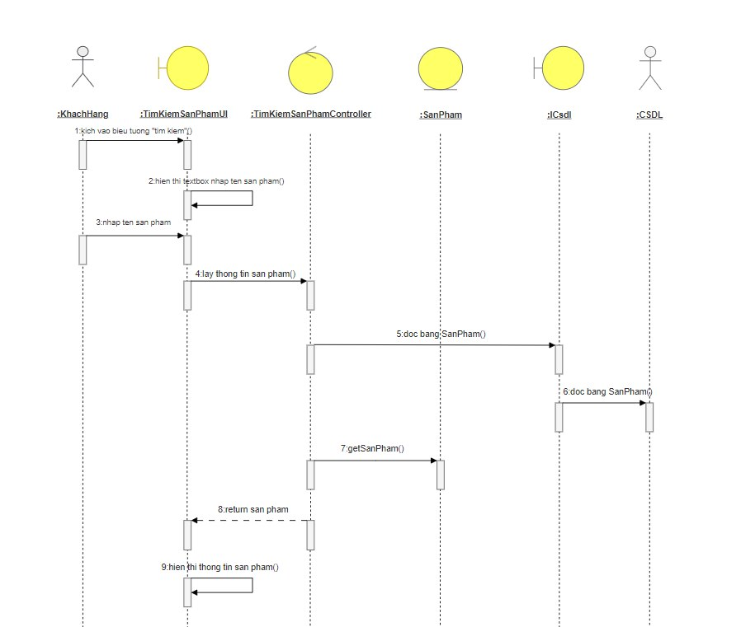

**• Biểu đồ lớp phân tích**

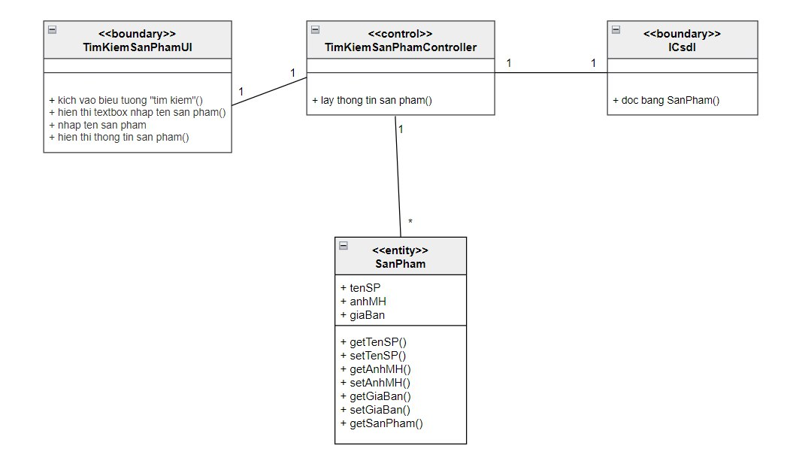

### 2.1.2 Phân tích use case đánh giá sản phẩm (Trần Lê Khánh Vinh)

**• Biểu đồ trình tự**

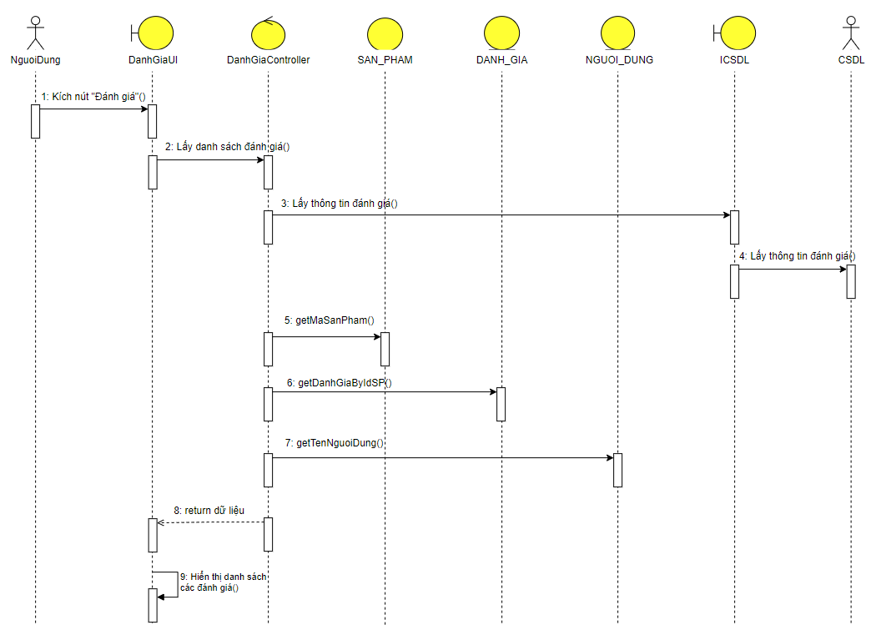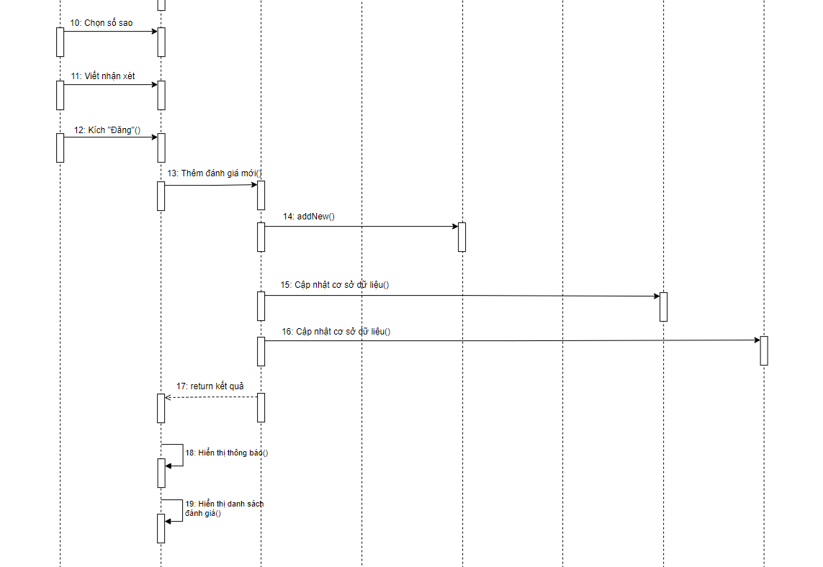

**• Biểu đồ lớp phân tích**

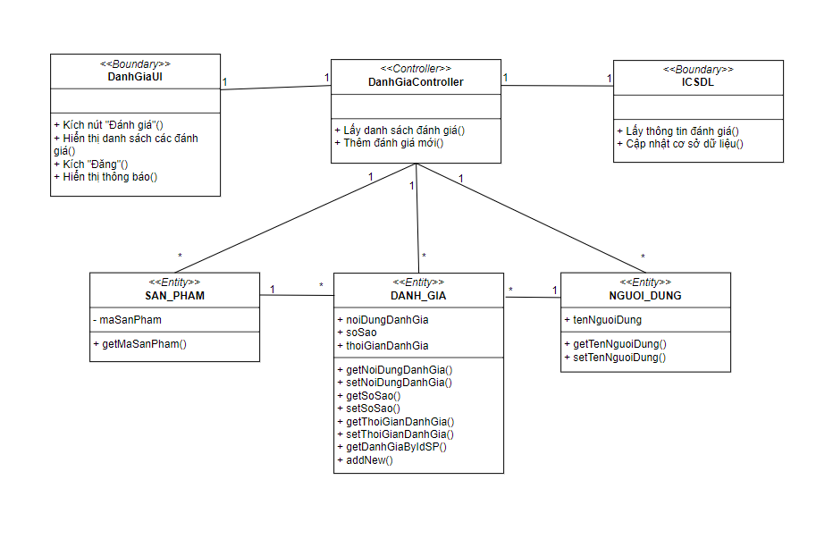

### 2.1.3 Phân tích use case quản lý giỏ hàng (Đỗ Thị Minh)

**• Biểu đồ trình tự**

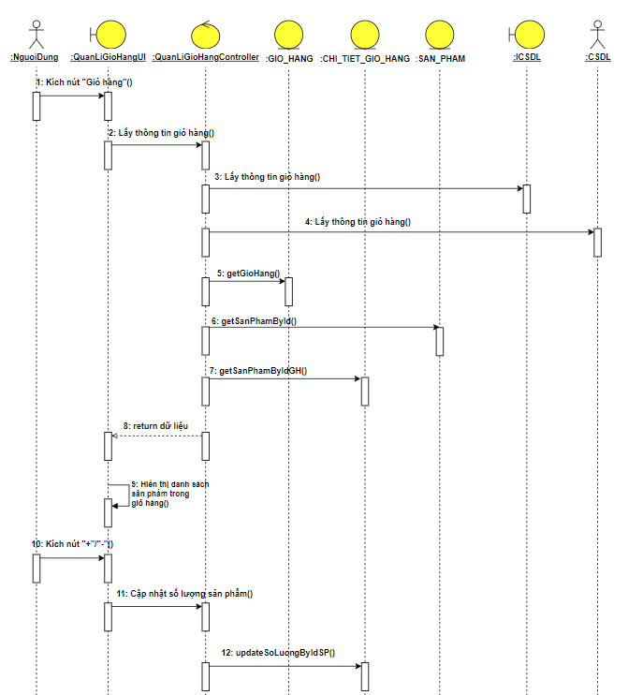

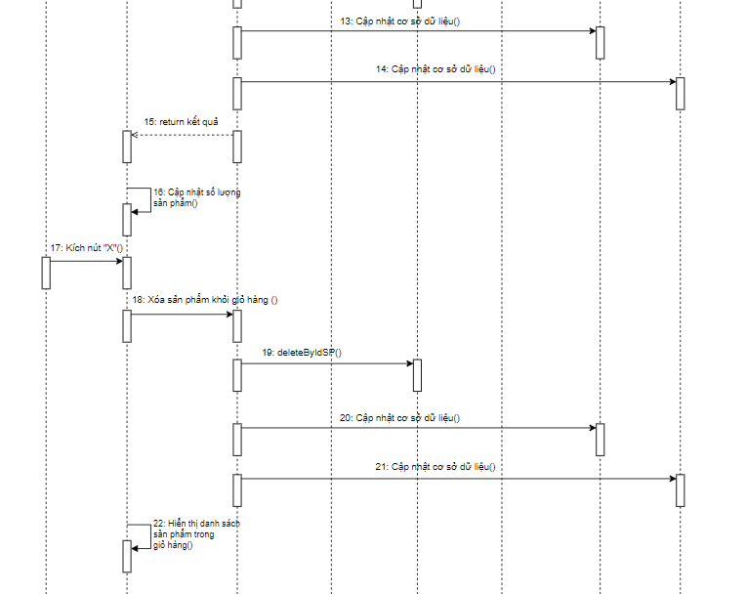

**• Biểu đồ lớp phân tích**

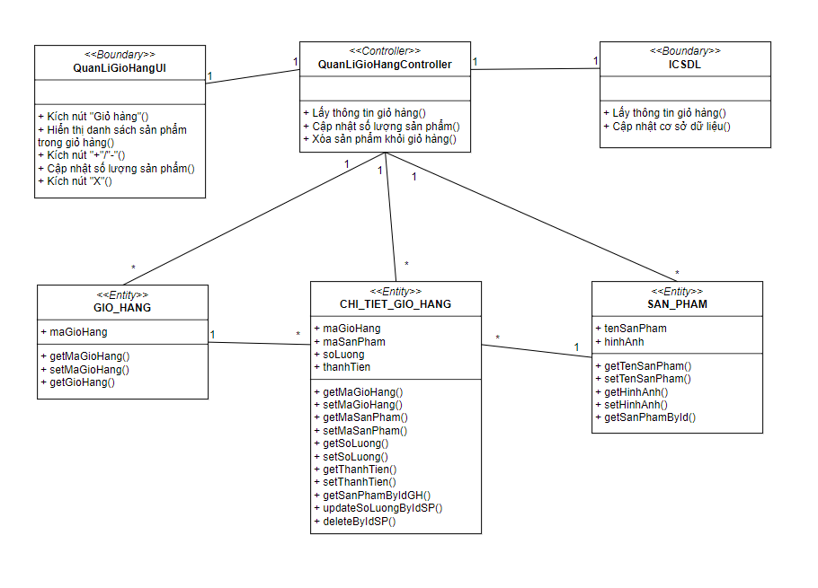

### 2.1.4 Phân tích use case đặt hàng (Ngô Hữu Tùng)

**• Biểu đồ trình tự**

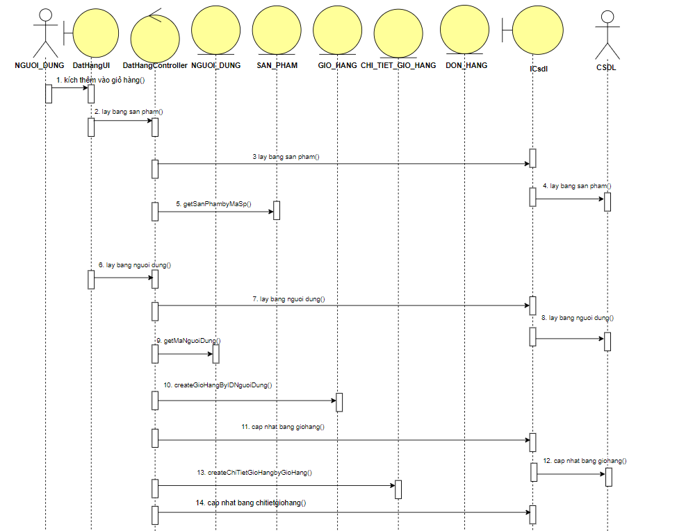

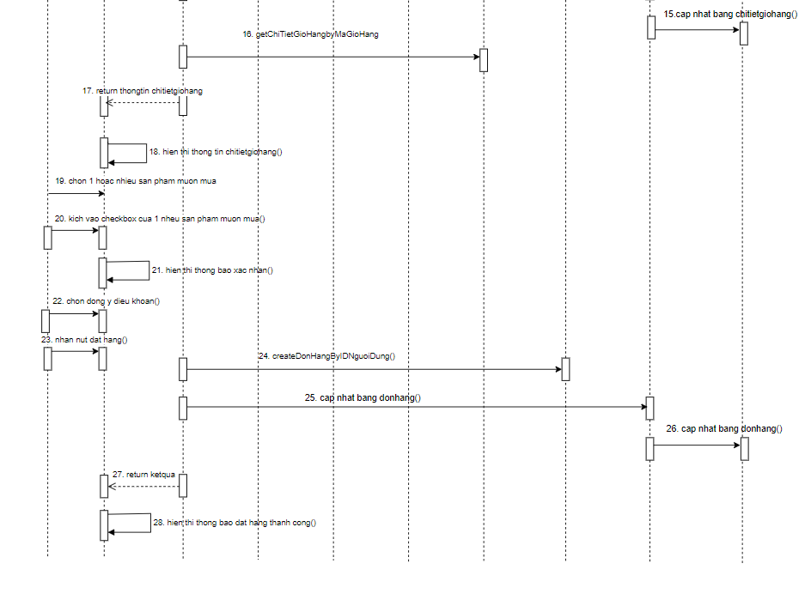

**• Biểu đồ lớp phân tích**

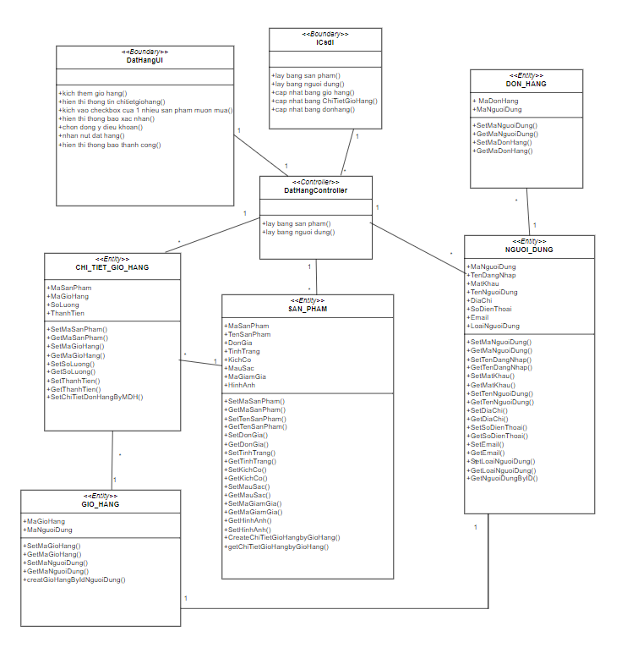

### 2.1.5 Phân tích use case đăng kí (Phạm Văn Tùng)

**• Biểu đồ trình tự**

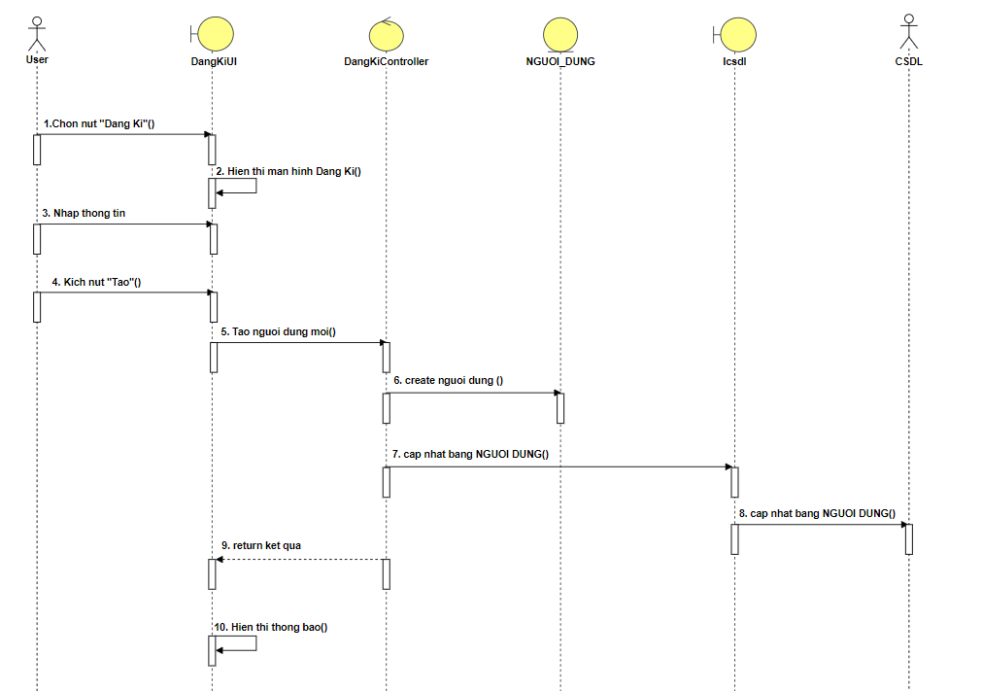

**• Biểu đồ lớp phân tích**

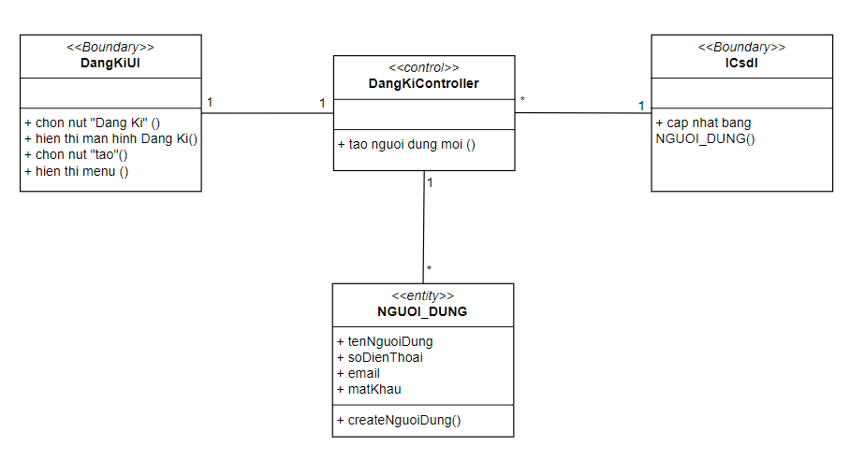

### 2.1.6 Phân tích use case bảo trì sản phẩm (Phạm Văn Tùng)

**• Biểu đồ trình tự**

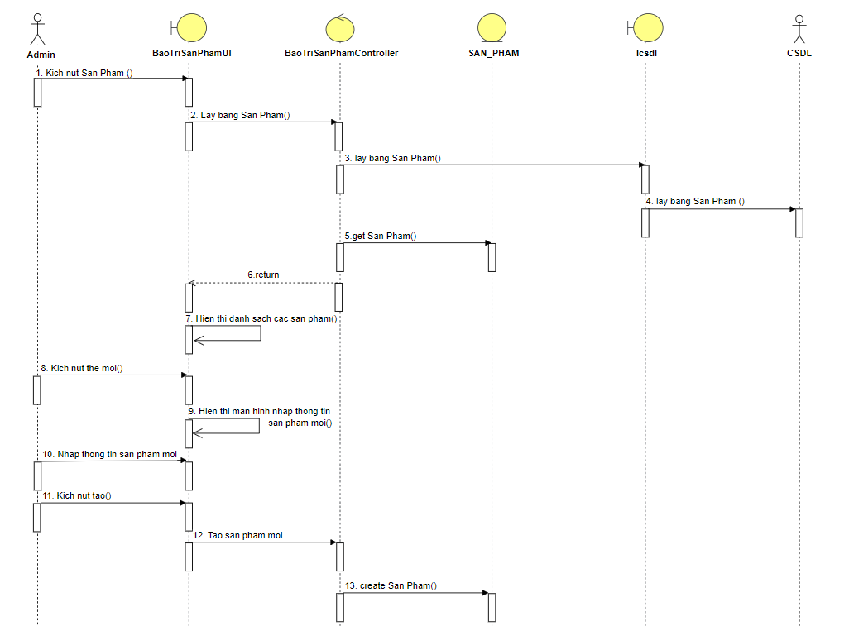

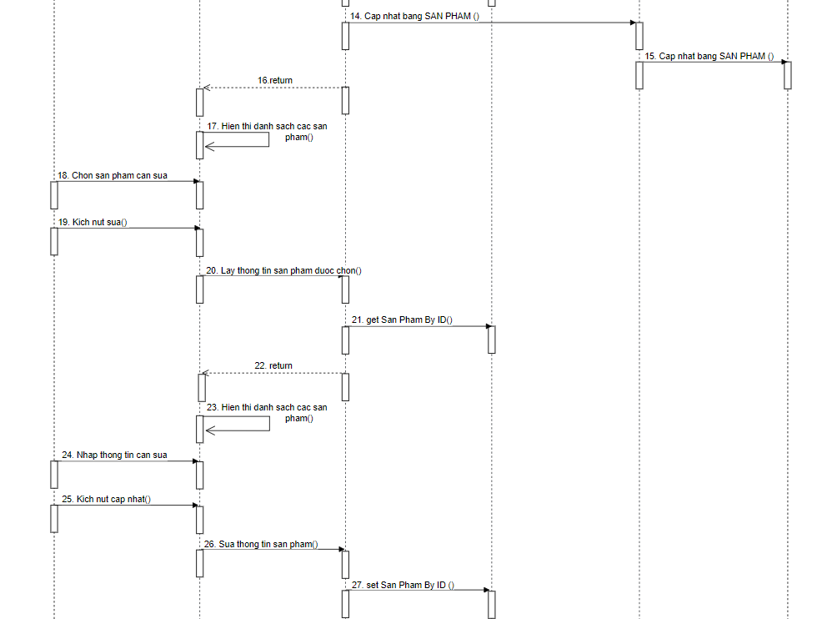

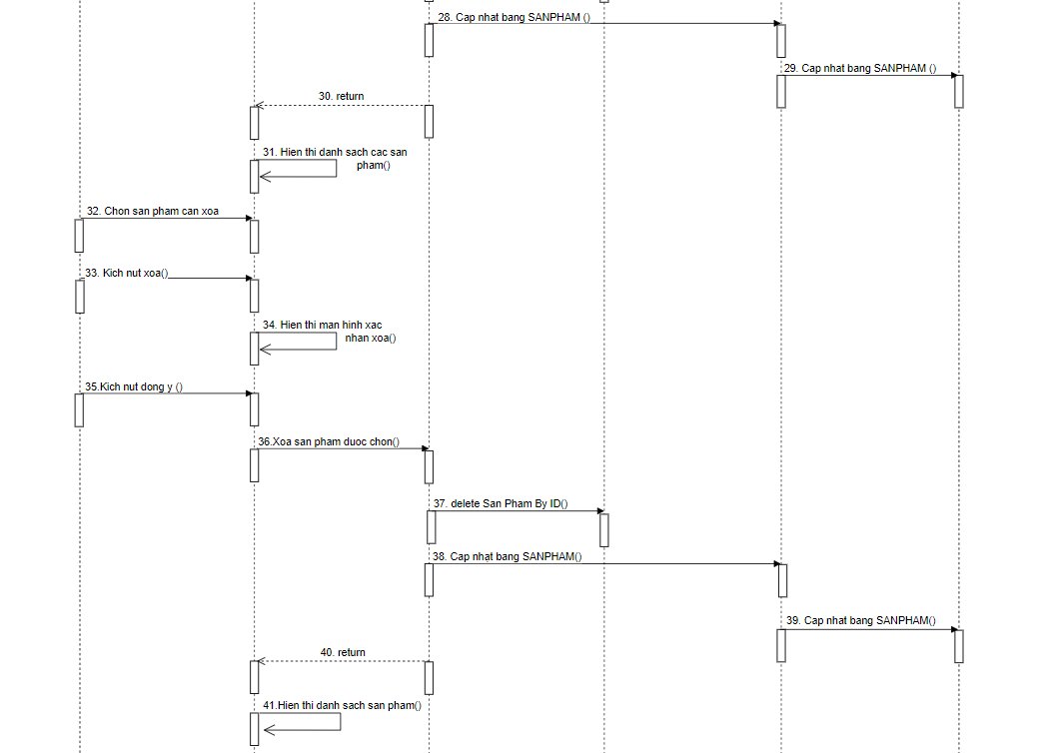

**• Biểu đồ lớp phân tích**

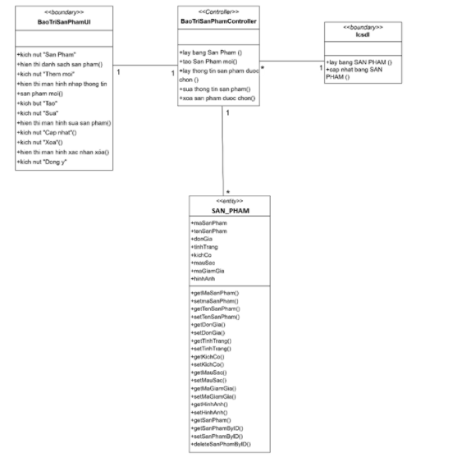

### 2.1.7 Phân tích use case bảo trì danh mục (Ngô Hữu Tùng)

**• Biểu đồ trình tự**

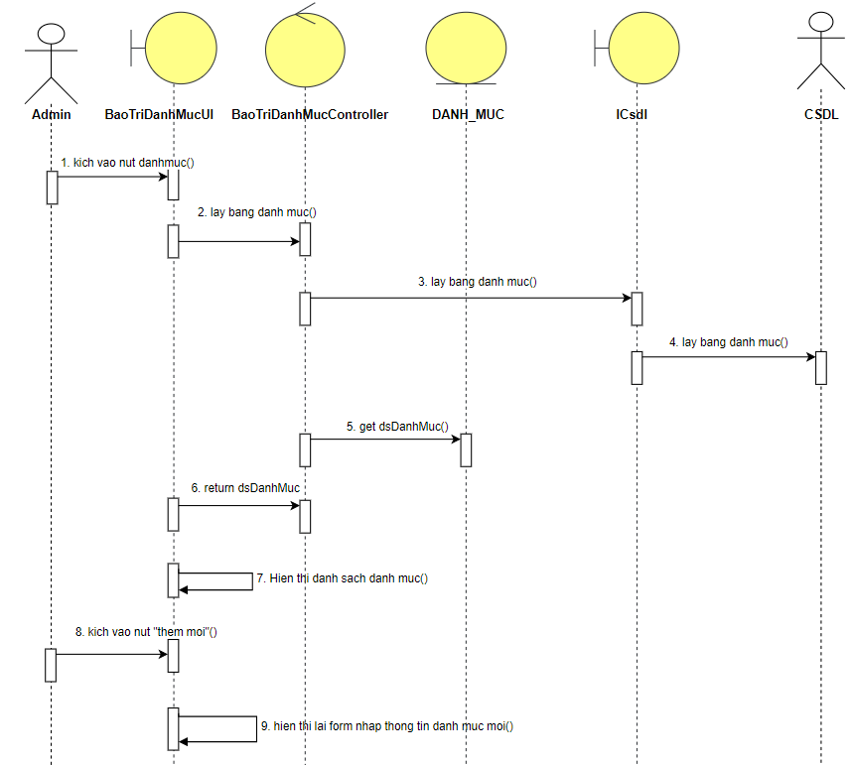

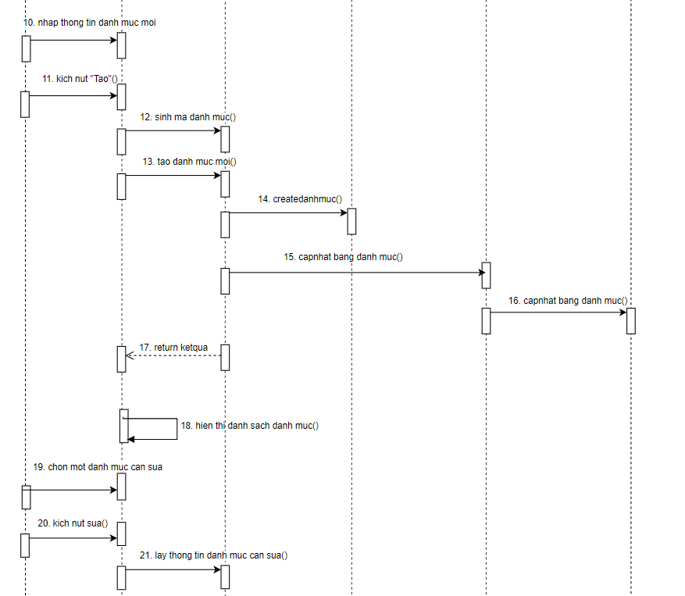

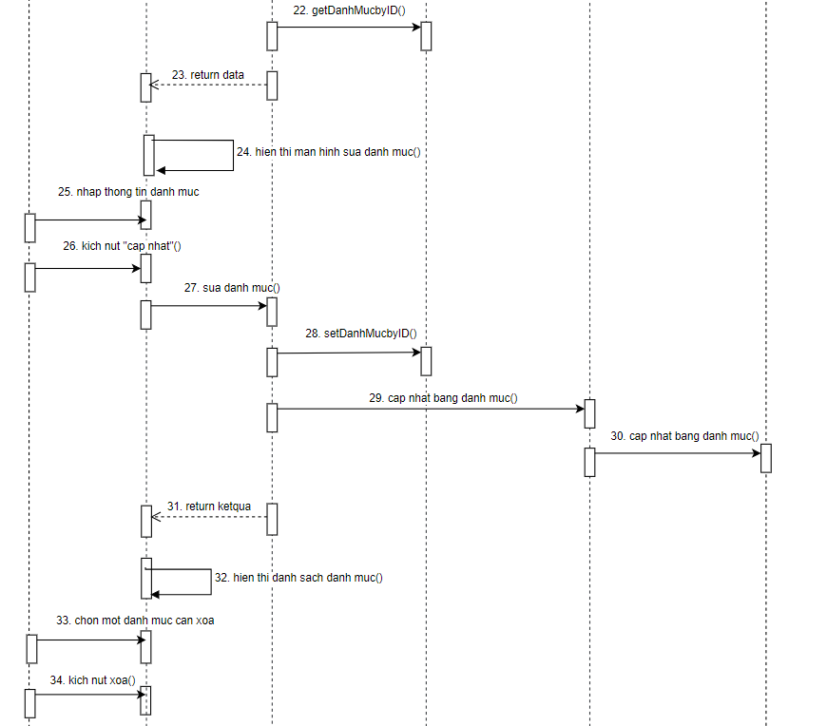

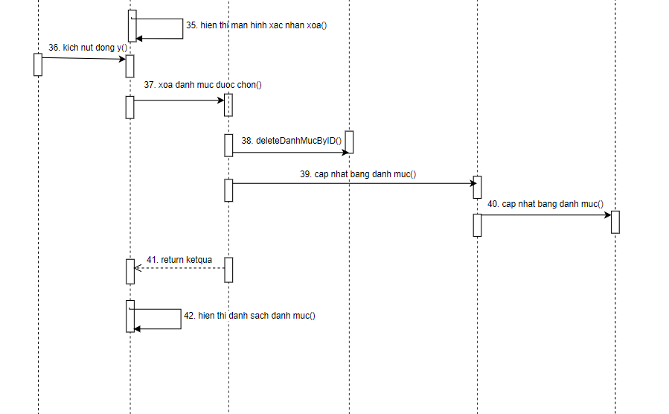

**• Biểu đồ lớp phân tích**

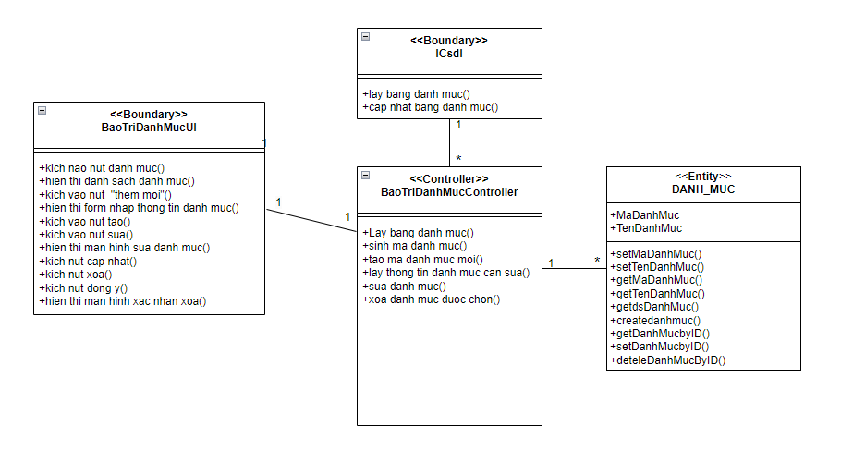

### 2.1.8 Phân tích use case quản lý đơn hàng (Nguyễn Anh Tuấn)

**• Biểu đồ trình tự**

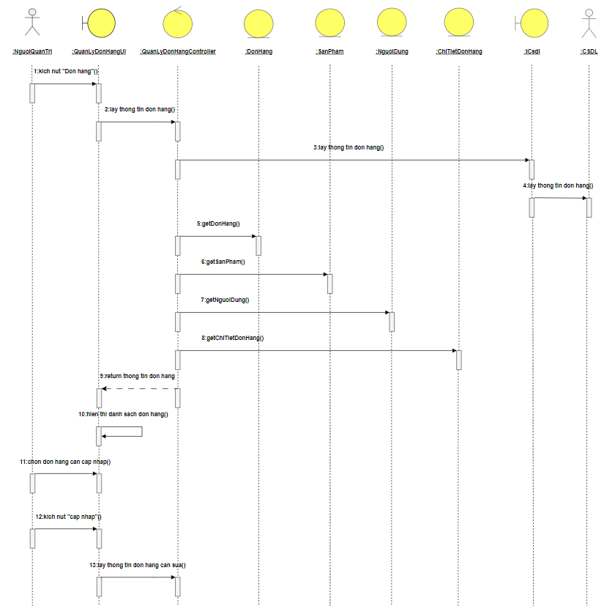

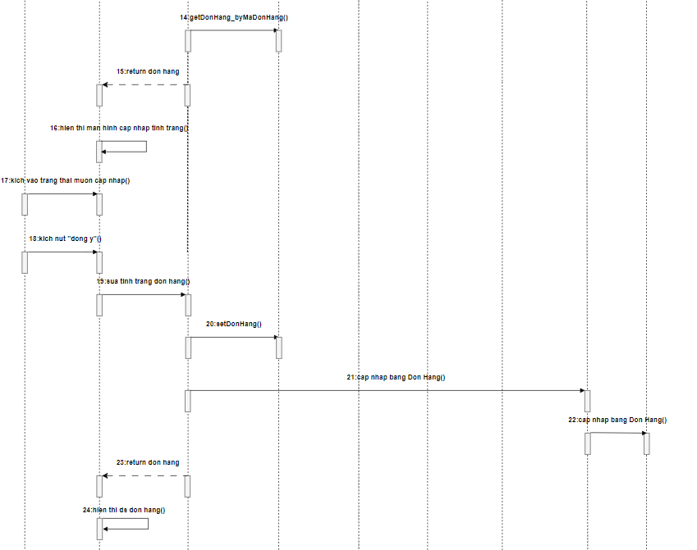

**• Biểu đồ lớp phân tích**

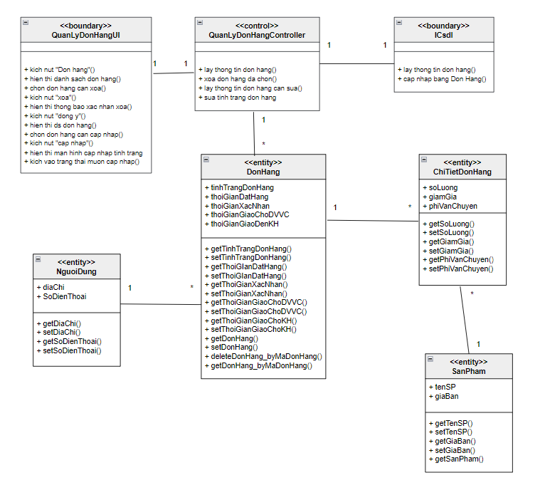

### 2.1.9 Phân tích use case quản lý khách hàng (Đỗ Thị Minh)

**• Biểu đồ trình tự**

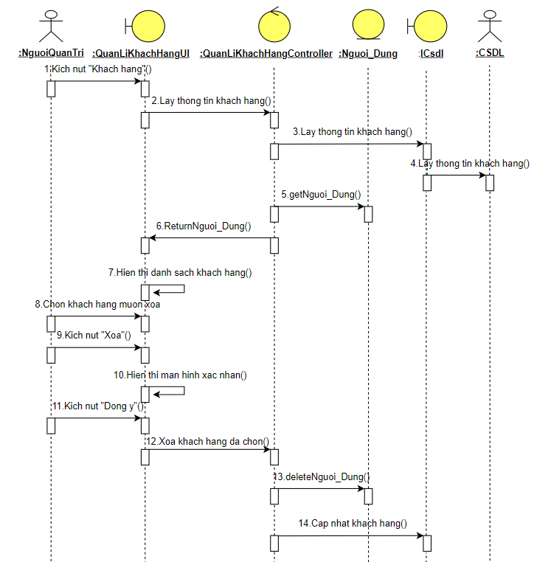

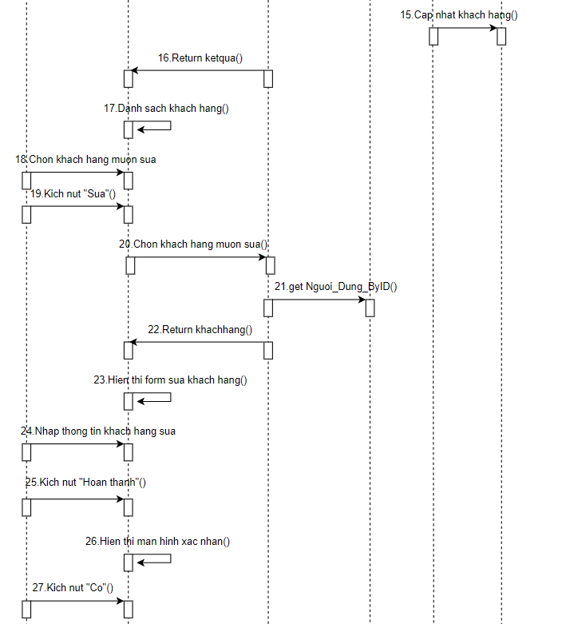

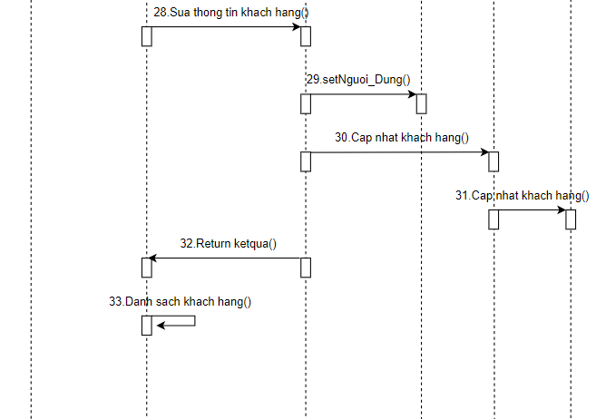

**• Biểu đồ lớp phân tích**

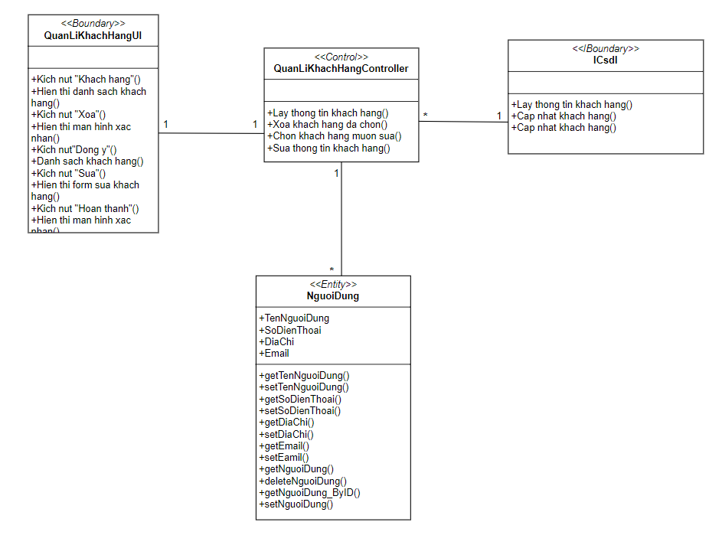

### 2.1.10 Phân tích use case quản trị tài khoản admin (Trần Lê Khánh Vinh)

**• Biểu đồ trình tự**

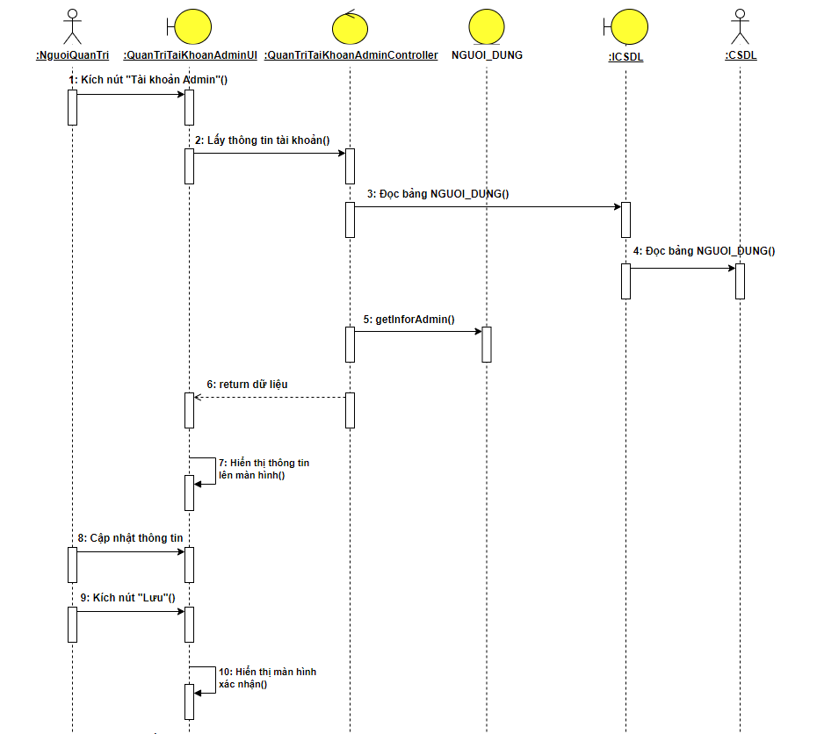

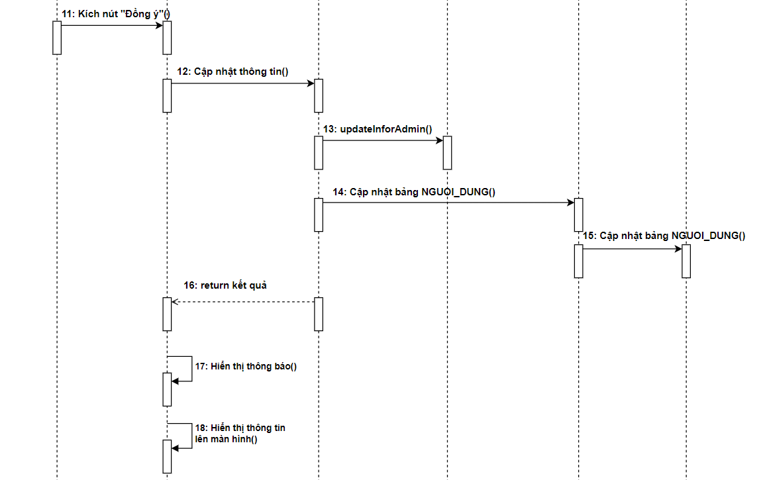

**• Biểu đồ lớp phân tích**

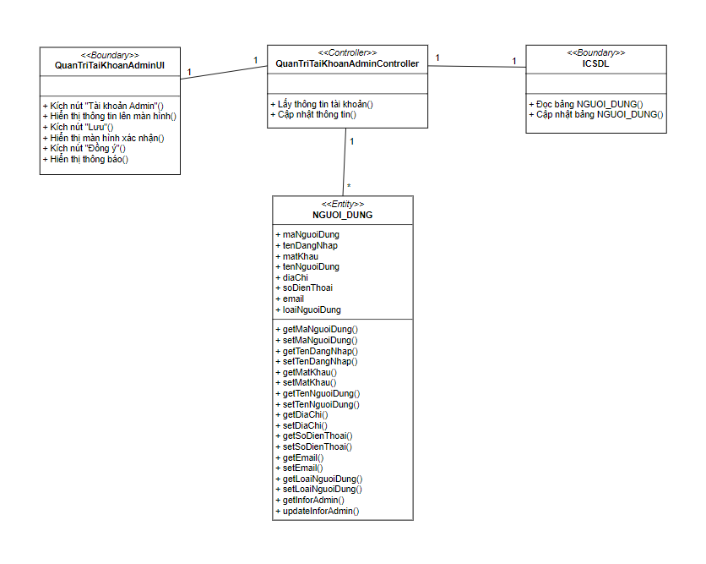

## 2.2 Các biểu đồ tổng hợp

### 2.2.1 Biểu đồ các lớp Entity của hệ thống

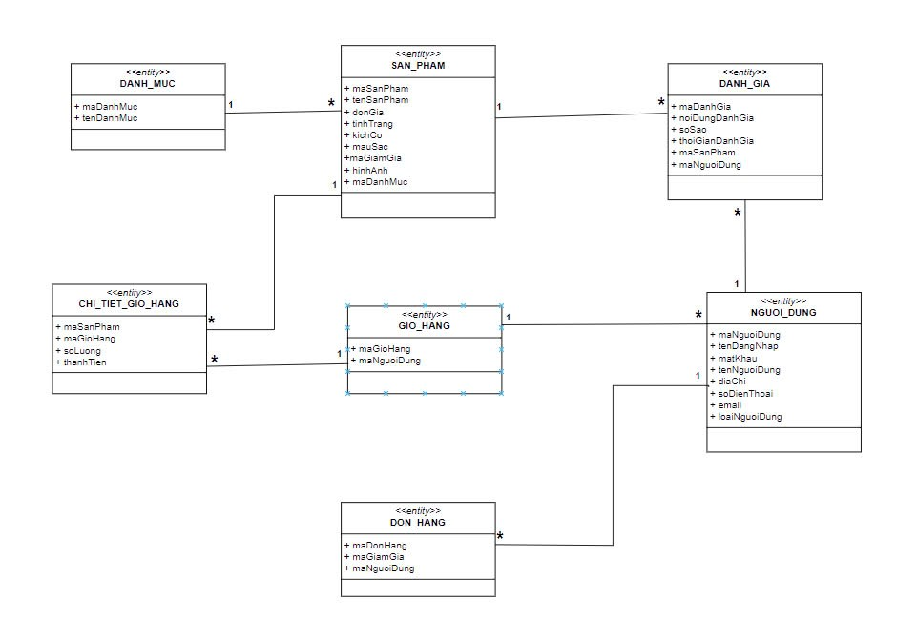

### 2.2.2 Biểu đồ các lớp phân tích của hệ thống

**A, Biểu đồ các lớp phân tích của nhóm use case chính**

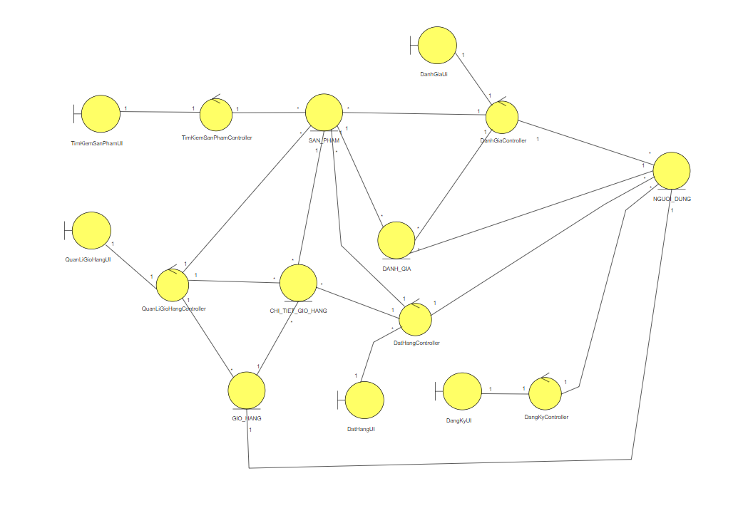

**B, Biểu đồ các lớp phân tích của nhóm use case thứ cấp**

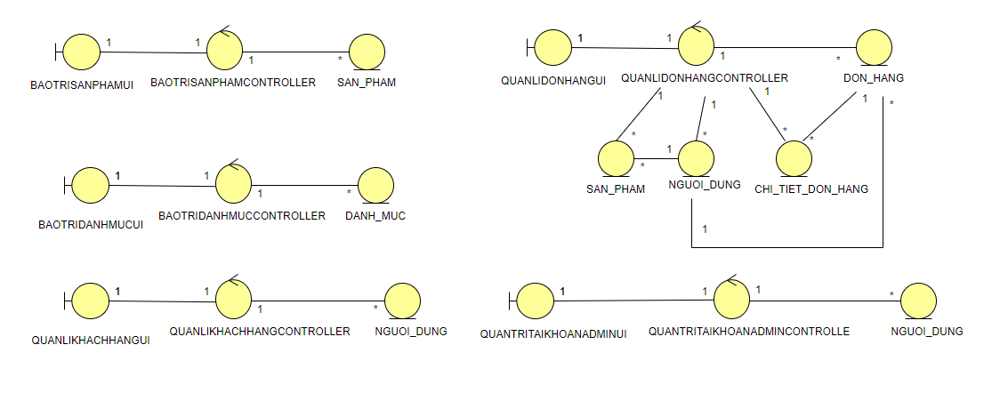

# Chương 3. Thiết kế giao diện

**3.1 Thiết kế giao diện cho các use case**

**3.1.1 Giao diện tìm kiếm sản phẩm (Nguyễn Anh Tuấn)**

1. **Hình dung màn hình**

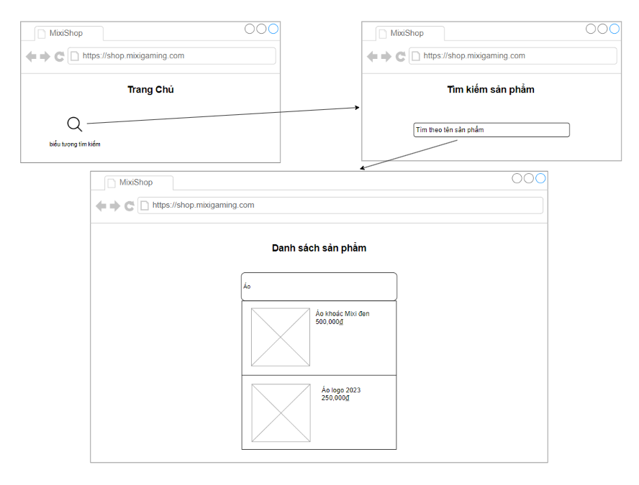

1. **Biểu đồ lớp màn hình**

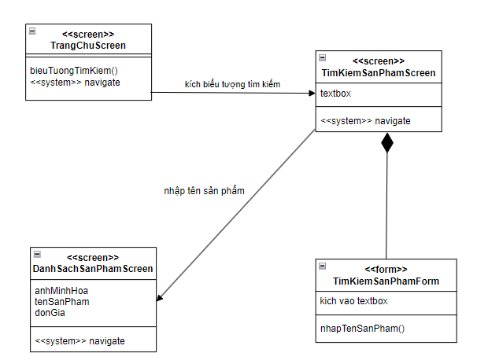

1. **Biểu đồ cộng tác màn hình**

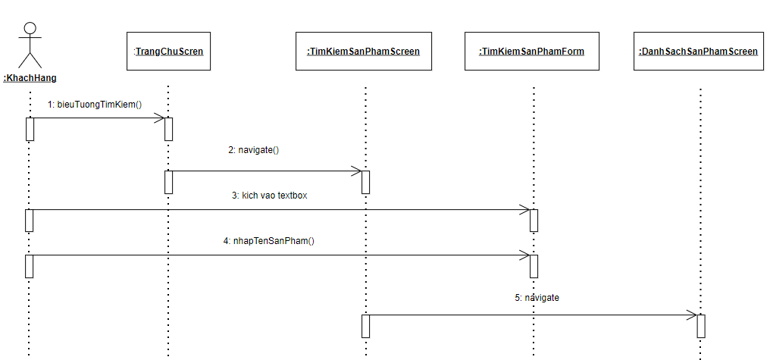

**3.1.2 Giao diện đánh giá sản phẩm (Trần Lê Khánh Vinh)**

1. **Hình dung màn hình**
2. **Biểu đồ lớp màn hình**
3. **Biểu đồ cộng tác màn hình**

**3.1.3 Giao diện quản lý giỏ hàng (Đỗ Thị Minh)**

1. **Hình dung màn hình**
2. **Biểu đồ lớp màn hình**
3. **Biểu đồ cộng tác màn hình**

**3.1.4 Giao diện đặt hàng (Ngô Hữu Tùng)**

1. **Hình dung màn hình**
2. **Biểu đồ lớp màn hình**
3. **Biểu đồ cộng tác màn hình**

**3.1.5 Giao diện đăng kí (Phạm Văn Tùng)**

1. **Hình dung màn hình**

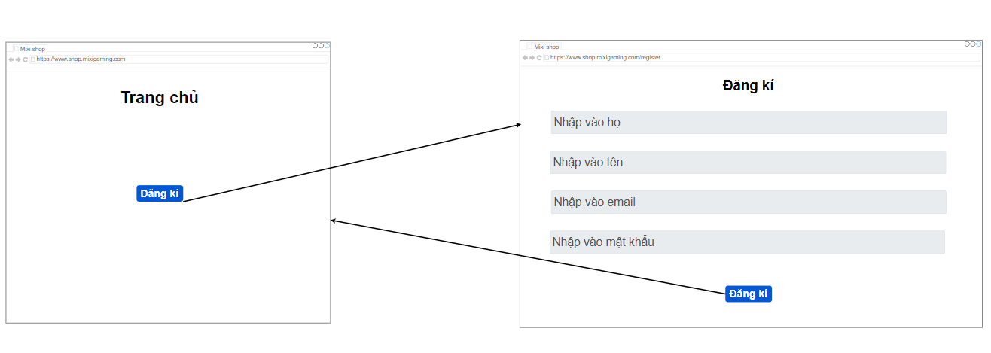

1. **Biểu đồ lớp màn hình**

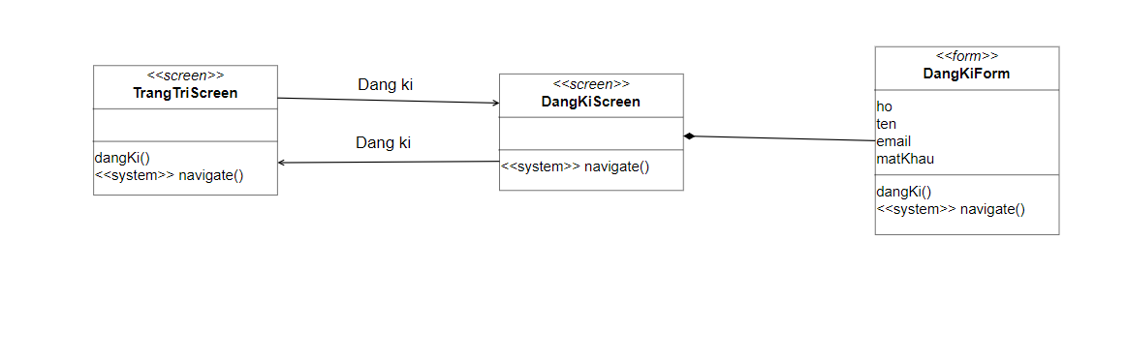

1. **Biểu đồ cộng tác màn hình**

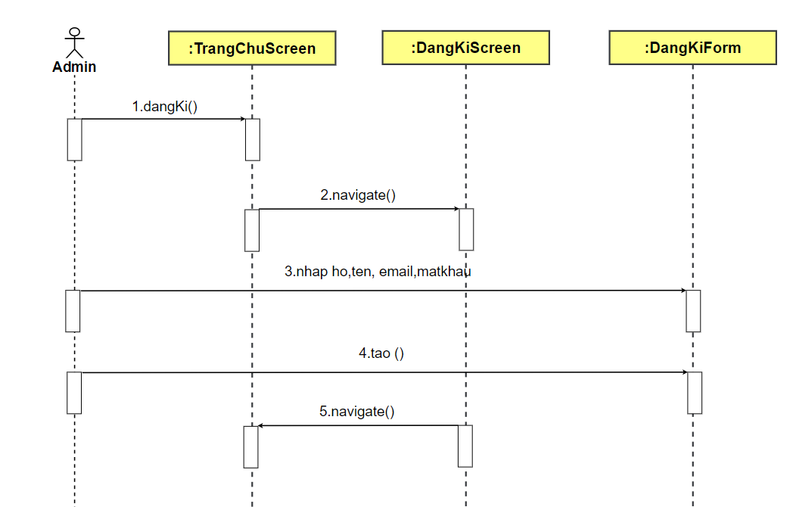

**3.1.6 Giao diện bảo trì sản phẩm (Phạm Văn Tùng)**

1. **Hình dung màn hình**

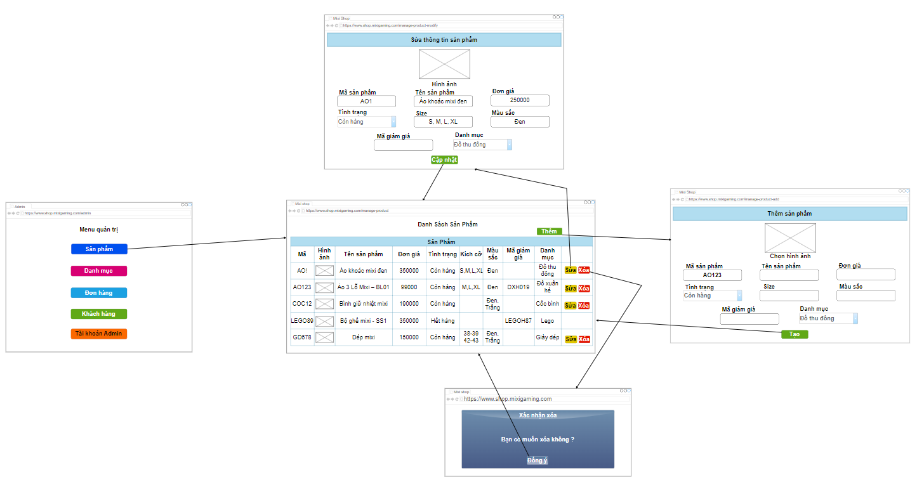

1. **Biểu đồ lớp màn hình**

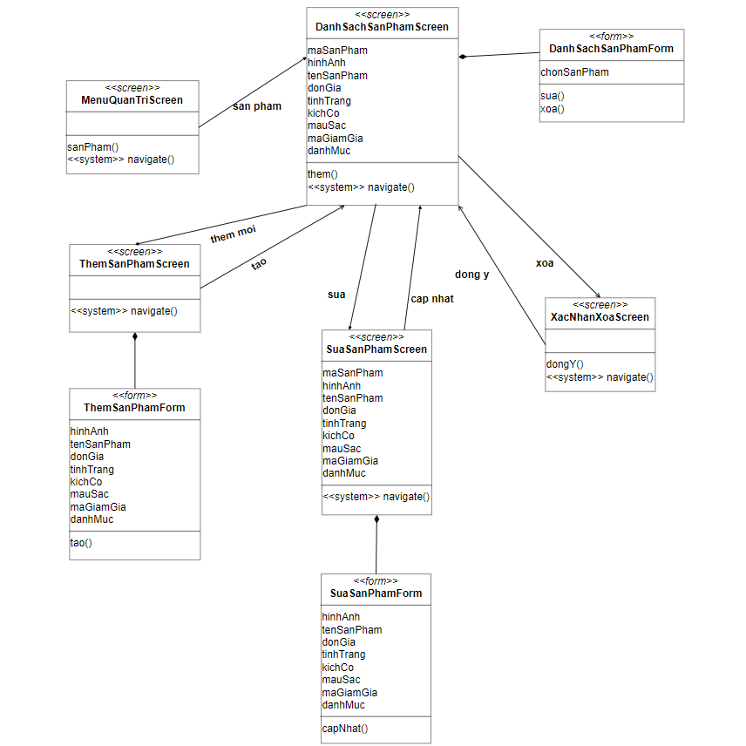

1. **Biểu đồ cộng tác màn hình**

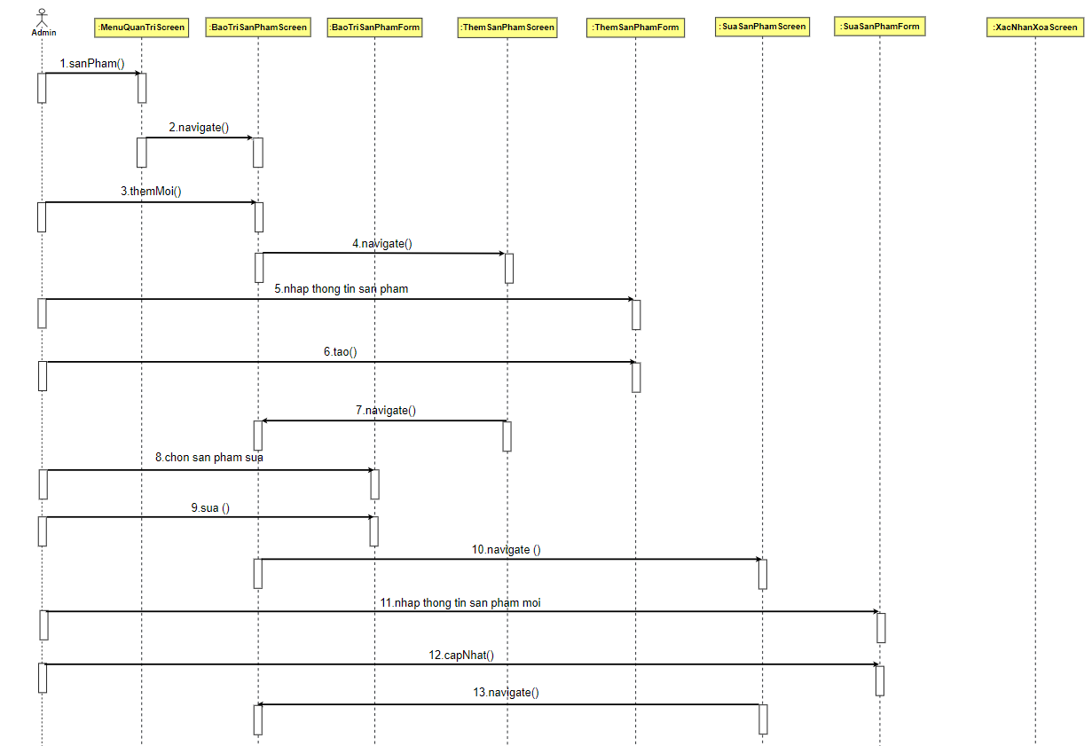

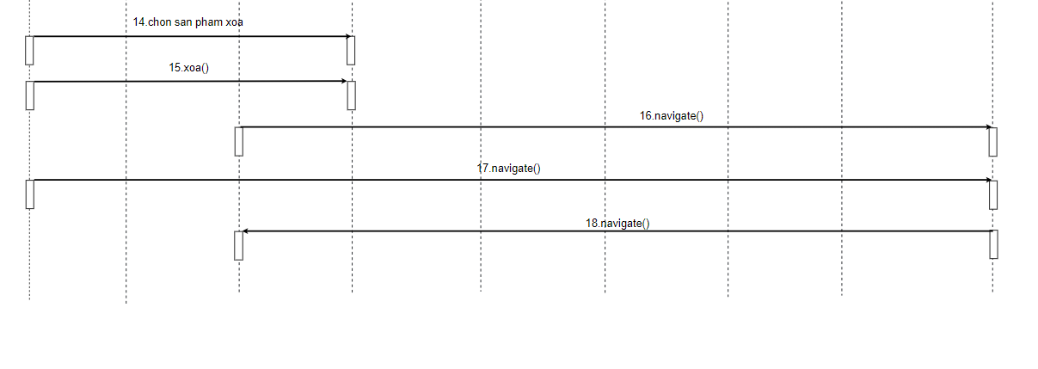

**3.1.7 Giao diện bảo bảo trì danh mục (Ngô Hữu Tùng)**

1. **Hình dung màn hình**
2. **Biểu đồ lớp màn hình**
3. **Biểu đồ cộng tác màn hình**

**3.1.8 Giao diện quản lý đơn hàng (Nguyễn Anh Tuấn)**

1. **Hình dung màn hình**
2. **Biểu đồ lớp màn hình**
3. **Biểu đồ cộng tác màn hình**

**3.1.9. Giao diện quản lý khách hàng (Đỗ Thị Minh)**

1. **Hình dung màn hình**
2. **Biểu đồ lớp màn hình**
3. **Biểu đồ cộng tác màn hình**

**3.1.10 Giao diện quản trị tài khoản admin (Trần Lê Khánh Vinh)**

1. **Hình dung màn hình**
2. **Biểu đồ lớp màn hình**
3. **Biểu đồ cộng tác màn hình**

**3.2 Các biểu đồ tổng hợp**

**3.2.1 Biểu đồ điều hướng màn hình của nhóm use case chính**

**3.2.2 Biểu đồ điều hướng màn hình của nhóm use case thứ cấp**